1º ANO
MATEMÁTICA
2ª QUINZENA – 3º CORTE
Habilidades Essenciais: (EF01MA13-B) Comparar e organizar objetos que diferenciem quanto à forma, consistência, peso, cor, seguindo determinado critério: o cubo, o cilindro, a esfera e o bloco retangular.
NOME:
UNIDADE ESCOLAR:
OBJETO DE CONHECIMENTO/CONTEÚDO: FIGURAS GEOMÉTRICAS ESPACIAIS: RECONHECIMENTO E RELAÇÕES COM OBJETOS FAMILIARES DO MUNDO FÍSICO.
ATIVIDADES

VAMOS CONHECER AS FIGURAS GEOMÉTRICAS ESPACIAIS. OBSERVE AS FORMAS QUE ELAS TÊM E OS NOMES. ESSAS FORMAS SÃO PARECIDAS COM VÁRIOS OBJETOS QUE USAMOS NO DIA A DIA.
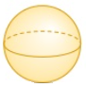
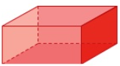
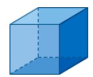
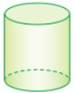

CUBO CILINDRO ESFERA BLOCO RETANGULAR

Imagens disponíveis: https://pt.vecteezy.com/ Acesso em 25 de ago. de 2020.

ATIVIDADES

1. OBSERVE AS IMAGENS E ESCREVA OS NOMES DAS FIGURAS GEOMÉTRICAS QUE SÃO PARECIDAS COM OS OBJETOS A SEGUIR.
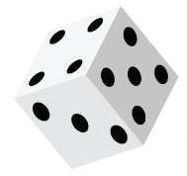
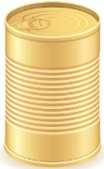
A) B) C)

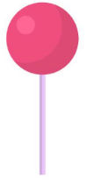
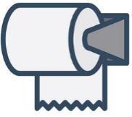
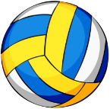
D) E) F)

A) ____________________ B) ____________________
C) ____________________ D) ____________________
E) ____________________ F) ____________________

Disponível em: https://novaescola.org.br/plano-de-aula/58/conhecendo-as-formas-nao-planas Acesso em 25 de ago. de 2020.
Imagens disponíveis: https://pt.vecteezy.com/ Acesso em 25 de ago. de 2020.
2. MARQUE (X) NOS OBJETOS QUE TÊM A FORMA PARECIDA COM A FIGURA GEOMÉTRICA DO CILINDRO.
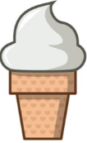
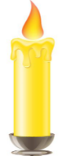

Disponível em: https://novaescola.org.br/plano-de-aula/58/conhecendo-as-formas-nao-planas Acesso em 25 de ago. de 2020.
Imagens disponíveis: https://pt.vecteezy.com/ Acesso em 25 de ago. de 2020.

3. CIRCULE OS OBJETOS QUE TÊM A FORMA PARECIDA COM A FIGURA GEOMÉTRICA DO CUBO.
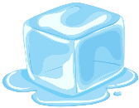
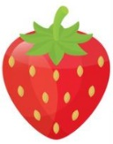
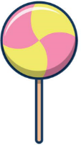
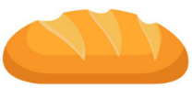

Disponível em: https://novaescola.org.br/plano-de-aula/58/conhecendo-as-formas-nao-planas Acesso em 25 de ago. de 2020.
Imagens disponíveis: https://pt.vecteezy.com/ Acesso em 25 de ago. de 2020.

4. PINTE OS OBJETOS QUE TÊM A FORMA PARECIDA COM A FIGURA GEOMÉTRICA DA ESFERA.

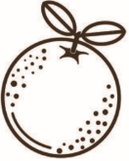
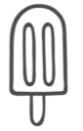
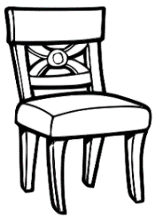
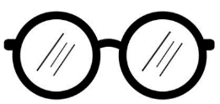

Imagens disponíveis: https://pt.vecteezy.com/ Acesso em 25 de ago. de 2020.

5. MARQUE (X) NOS OBJETOS QUE TÊM A FORMA PARECIDA COM A FIGURA GEOMÉTRICA DO BLOCO RETANGULAR.

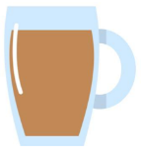
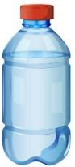
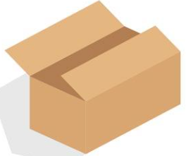
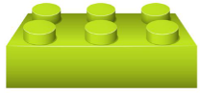

Imagens disponíveis: https://pt.vecteezy.com/ Acesso em 25 de ago. de 2020.

OBSERVE AS IMAGENS E RESPONDA AS ATIVIDADES 6, 7 E 8:
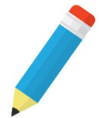
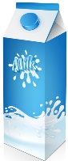

Imagens disponíveis: https://pt.vecteezy.com/ Acesso em 25 de ago. de 2020.
6. A CAIXA DE LEITE TÊM A FORMA PARECIDA COM A FIGURA GEOMÉTRICA DE UM _______________________________________________________________________

7. O LÁPIS TÊM A FORMA PARECIDA COM A FIGURA GEOMÉTRICA DE UM _________________________________________________________________________

8. A MOEDA TÊM A FORMA PARECIDA COM A FIGURA GEOMÉTRICA DE UMA _________________________________________________________________________

9. OBSERVE OS OBJETOS QUE TÊM EM CASA E DESENHE UM OBJETO QUE TÊM A FORMA PARECIDA COM CADA FIGURA GEOMÉTRICA QUE VOCÊ ESTUDOU.

A) ESFERA B) CILINDRO

Disponível em: https://novaescola.org.br/plano-de-aula/58/conhecendo-as-formas-nao-planas Acesso em 25 de ago. de 2020.
Imagens disponíveis: https://pt.vecteezy.com/ Acesso em 25 de ago. de 2020.

C) BLOCO RETANGULAR D) CUBO

10. PESQUISE EM REVISTAS OU JORNAIS IMAGENS DE OBJETOS QUE TÊM A FORMA PARECIDA COM AS FIGURAS GEOMÉTRICAS QUE VOCÊ ESTUDOU. RECORTE E COLE CADA UMA DELAS NOS ESPAÇOS INDICADOS.

CILINDRO | ESFERA | CUBO | BLOCO RETANGULAR

Disponível em: https://novaescola.org.br/plano-de-aula/58/conhecendo-as-formas-nao-planas Acesso em 25 de ago. de 2020.

Respostas comentadas:
- a) cilindro b) bloco retangular c) cubo d) esfera e) cilindro f) esfera
- Rolo de macarrão e vela.
- Caixa de presente e cubo de gelo.
- Óculos e laranja.
- Peça de lego e caixa.
- Bloco retangular
- Cilindro
- Esfera
- Resposta pessoal. Espera-se que o estudante identifique as figuras geométricas nos objetos familiares e consiga representá-las através de desenho.
- Espera-se que o estudante identifique as imagens de objetos com formas parecidas com as figuras geométricas em revistas ou jornais. É importante que pais ou responsáveis auxiliem o (a) estudante nesta atividade que propõe recorte e colagem.

